社会学专业招生宣传

***专业简介
哈工大社会学学科始建于1995年，已有十余年的历史，是东北地区最高水平的文科专业之一，也是理工科大学最有影响的社会学学科之一。现有教师10人，其中博士生导师2人，硕士生导师7人，教授4人，副教授2人。社会学教师团队科研实力雄厚，完成国家社科基金、美国福特基金等重大项目20余项，近5年共发表论文100余篇，获得省社科成果。一等奖两项、二等奖两项、三等奖三项，是公认的人文学院各专业中综合学术能力最强的学科。社会学专业的教师也是一个高水平的教学团队。有哈工大教学带头人1人。获“宝钢”优秀教师奖一项，获省教学成果一等奖一项、二等奖一项。获哈工大教学优秀一等奖一项，优秀教学成果奖两项。
该专业培养具有深厚社会学理论基础和实际研究能力的高级专业人才。可从事社会事务、市场调查与预测、数据统计分析、大众传播、政府管理等工作。主干课程有社会学概论、社会心理学、社会统计学、社会学研究方法、西方社会学理论、组织社会学、人口社会学、公共政策分析、人力资源管理等。
社会学专业现为“社会工程与管理”博士点的依托单位，并拥有社会学一级学科硕士学位授予权。目前，在校的硕士生和本科生150余人，其中硕士生30余人，已毕业的学生220余人，其中获得硕士学位学生80余人。社会学学科一直坚持培养具有创新精神和实际能力的高级复合人才的建设目标，办学特色突出。
2005年该专业被评为黑龙江省重点本科专业。

***办学优势与特色
办学优势：
第一，具有高水平的师资队伍。社会学学科的王雅林教授（博士生导师）是国内著名社会学家，是国内社会发展与生活方式研究领域的领军学者，中国生活方式研究会会长，多次承担国家社科基金重点课题，获得黑龙江省社会科学研究特别贡献奖。尹海洁教授（博士生导师）是社会学研究方法与社会统计学领域的著名教授，编写的教材《社会统计软件SPSS15.0 for Windows 简明教程》入选十一五规划国家级教材，被北京大学、南京大学等国内众多社会学专业选为教材。教学效果优秀，获哈工大教学优秀一等奖，省教学成果一等奖和省社科成果二等奖。其他的副教授、讲师等中青年教师均是毕业于北京大学、中国人民大学、吉林大学、哈尔滨工业大学的博士。
第二：具有良好的办学条件。社会学学科具有国内最先进的电话访谈实验室。该实验室具有手写教学电脑，28坐席电话访问系统，能随机生成被叫电话号码，自动生成问卷，自动导出填答结果进入后台统计系统。学生可在此学习计算机统计软件及应用、电话访谈技术等课程。社会学还具有省内最先进的社会工作小组工作室、个案工作室。该实验室配备有高清晰度拾音器、进口录音、录像设备以及音像编辑系统。学生可在此学习心理学、社会工作等课程并进行模拟教学及演示实习。
第三、具有稳定的科研方向。社会学学科经过长年的积累形成了稳定的研究方方。王雅林教授负责的研究团队从80年代中期开创的生活方式研究在全国处于领先地位。他创建了国家级社会科学研究基地以及在此进行的 “昌五”社区发展研究取得了丰硕的成果。王雅林教授连续四次获得了国家社会科学基金重点课题的资助。尹海洁教授长期从事贫困问题、弱势群体问题等民生问题的研究，发表了多篇高水平的研究论文，得到了国务院艾滋病防治委员会的课题支持。唐魁玉教授负责的科研团队站在信息社会发展的前沿，对网络社会进行了不懈的研究，取得了重要的成果。稳定的研究方向，丰富的研究课题使学生具有很好的参与平台，也保证了高水平教学和教学内容的前沿性。
办学特色：
1、突出文理交叉特色
社会学是一个具有文理交叉性质的学科，用自然科学的方法研究社会，注重定量分析一直是社会学研究的主导倾向。哈工大社会学专业既注重使学生具有扎实的社会学理论基础，更注重使学生具有很好的自然科学基础。在课程设置和教学环节的安排上，强化自然科学基础知识的学习，培养学生的逻辑思维能力。为学生进一步提高统计分析和计算机应用能力打好基础。
2、注重培养实证研究能力
实证研究能力的培养既有利于学生就业，也更有利于学生的进一步深造。哈工大社会学学科为加强学生实证研究能力的培养，开设了社会学研究方法、概率论与数理统计、社会统计学、社会统计软件SPSS应用等一系列课程，由资深教授授课。与其他院校社会学专业的学生相比，哈工大学生的社会调查、统计分析能力有明显的优势。
3、强化实践性教学环节
注重社会学研究方法训练和实践能力的培养。本专业强化实践性教学，注重对学生进行社会学研究方法的训练，提高学生的实践能力。鼓励学生参与社会实践和科技创新活动。学生的科技作品曾获“全国大学生挑战杯”竞赛二等奖，“黑龙江省大学生挑战杯”竞赛三等奖等。
***名师风采

社会学学科的王雅林教授（博士生导师）是国内著名社会学家，是国内社会发展与生活方式研究领域的领军学者，中国生活方式研究会会长，多次承担国家社科基金重点课题，获得黑龙江省社会科学研究特别贡献奖。尹海洁教授（博士生导师）是社会学研究方法与社会统计学领域的著名教授，编写的教材《社会统计软件SPSS15.0 for Windows 简明教程》入选十一五规划国家级教材，被北京大学、南京大学等国内众多社会学专业选为教材。教学效果优秀，获哈工大教学优秀一等奖，省教学成果一等奖和省社科成果二等奖。唐魁玉教授负责的科研团队站在信息社会发展的前沿，对网络社会进行了不懈的研究，取得了重要的成果。

***学生学习、生活情况介绍

在学习之外，学生有丰富多彩的业余生活：支部大舞台给学生表演的机会和锻炼组织能力的平台，寝室文化和卫生评比给学生文明健康的生活环境。同时，一年一度的五四评优和三好评优对优秀学生的学习和工作能力给予肯定，鼓励学生不断努力不断进步。多种形式的教学和丰富多彩的学生生活给学生充分的实践平台和发展空间。

***读研与就业
学生毕业后可进入政府机关、教育科研机构、企事业单位、社会团体、大众传媒等部门从事社会调查、社会规划、政策分析、社会工作、社区管理、社会保障等工作，也可以考取或报送本校或国内其他名校攻读硕士研究生。近三年中，保送本校研究生17人；保送北京大学2人，中国人民大学、浙江大学、南京大学、南开大学研究生各一人。考取北京大学3人，上海复旦大学，中国科学院科学传播专业，山东大学研究生各一人，考取哈工大研究生6人。60%以上的毕业生被保送或考取了本校或各大名校硕士研究生。直接就业的毕业生中大多数进入了海尔、盛大网络、毕马威、尼尔森、TCL等大型企业、外资或合资企业及政府部门，从事市场调查、人力资源管理、社会管理等方面的工作。

***国际合作与交流
本学科建立以来，本专业教师曾多次参加国内外社会学学术与教学交流活动。近年来，先后与美国普林斯顿大学、杜克大学，德国科隆大学，日本大坂大学，韩国汉阳大学，澳大利亚纽卡索大学，加拿大滑铁庐大学和新西兰奥克兰理工大学、杜克大学、香港科技大学、北京大学、中国人民大学和西安交通大学等社会学学者进行了学术交流。先后邀请了美国前社会学学会主席、美国杜克大学林楠教授、新西兰奥克兰理工大学的Charls教授、加拿大UBC大学的Amy女士、香港科技大学的涂肇庆教授、日本关西大学的Kawacopo教授、台湾成功大学的宋镇照教授等知名学者来校讲学。
本科生在校期间可以去法国里尔大学、香港科技大学、台湾东吴大学、韩国汉阳大学等高校进行交流学习。

***实验室与实践教学
本专业拥有在国内领先的社会学电话访谈实验室和社会工作实验室，在这里可以进行电话访谈、数据统计分析、以及小组社会工作、个案社会工作等。此外，社会学系与哈尔滨市抚顺社区、哈尔滨市红十字中心血站、哈尔滨市福利院等多家单位建立了合作关系。近三年来，学生在实习基地围绕“哈尔滨市自愿无偿献血行为及其动员机制”、“失地前农民的心态”、“吉林同发乡农民的环保意识”、“万平环境保护教育评估”等课题进行了社会调查。培养了学生理论联系实际的能力。

唐魁玉教授
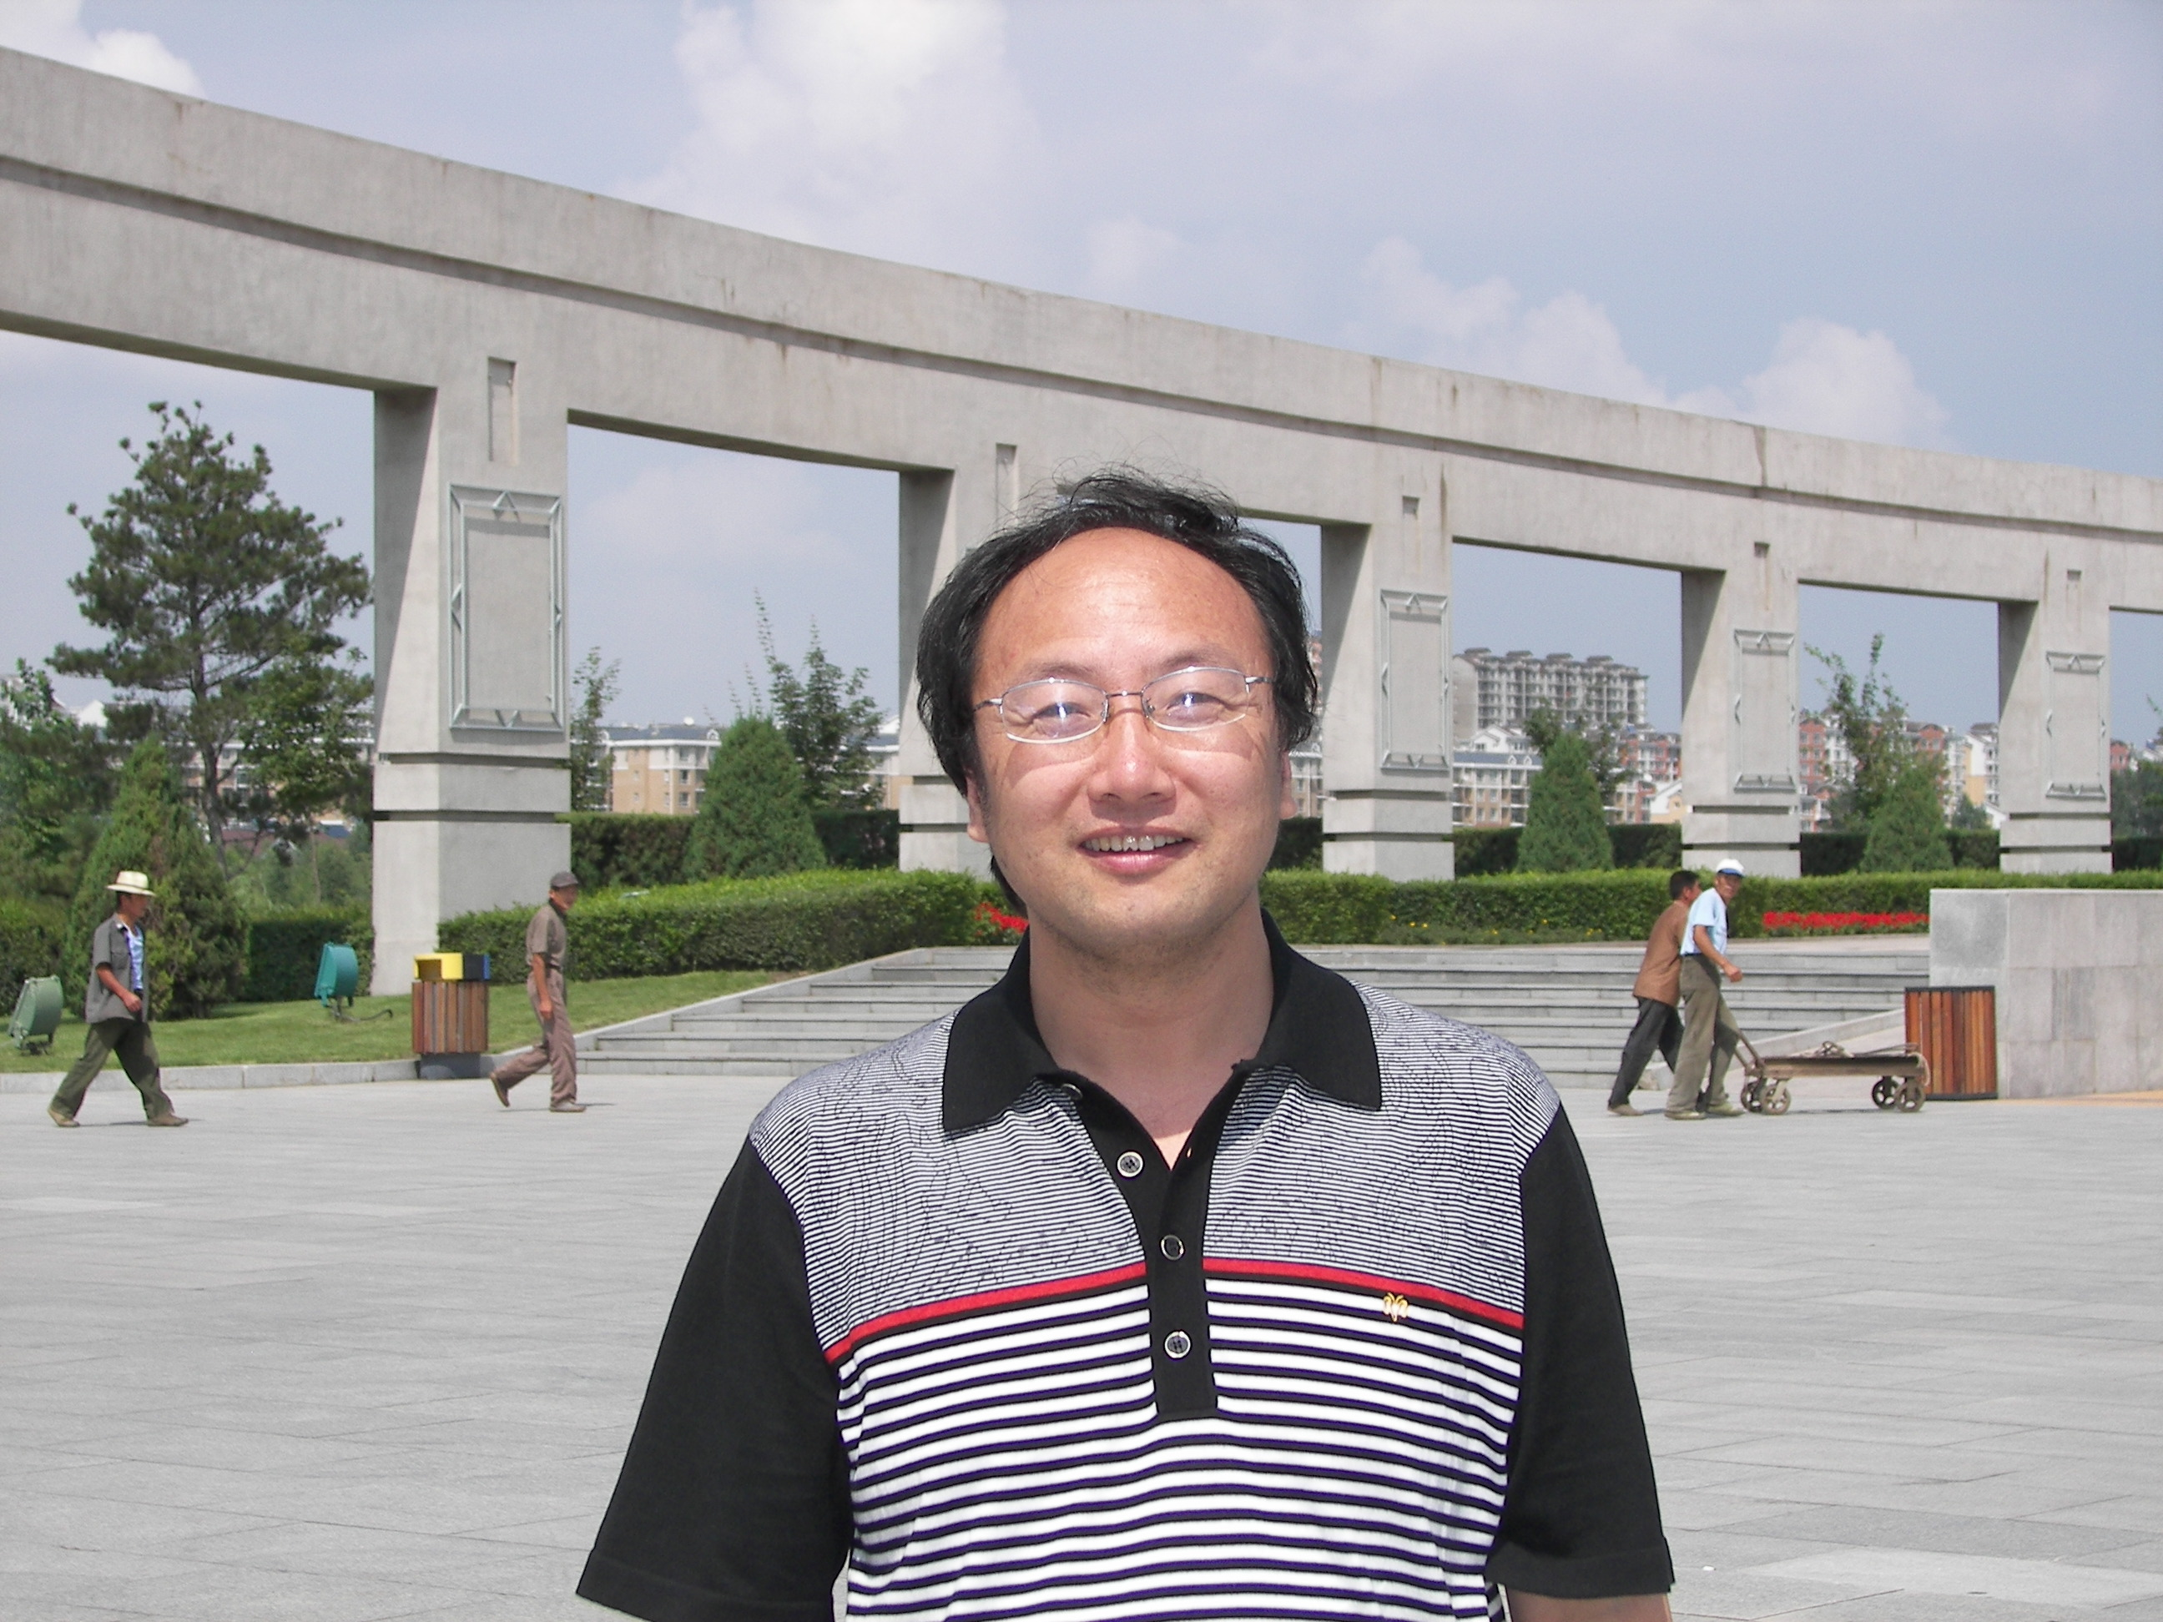
王亚林教授
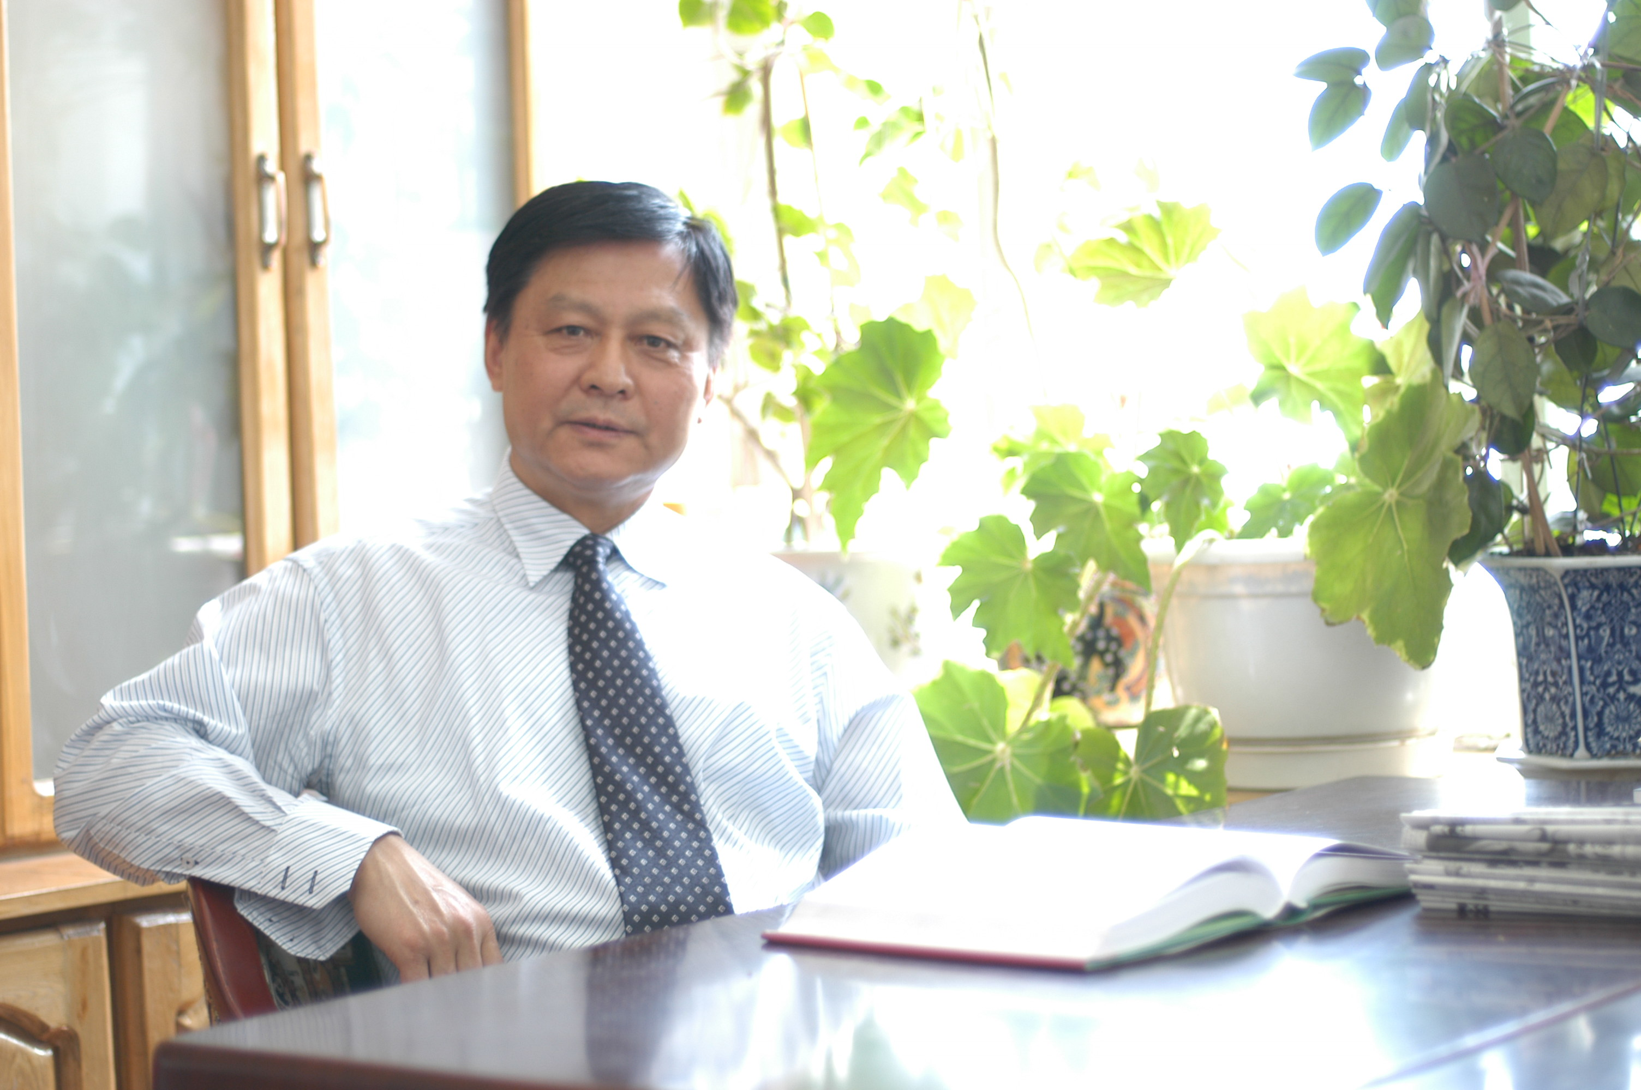
尹海洁教授


